中国移动517电信日《让爱连载》
广 告 主：中国移动
所属行业：通讯
执行时间：2022.05.01-05.31
参选类别：公益营销类
营销背景
现代社会生活中，手机几乎成了每个人的必需品，承载着通讯、社交、支付等各种基本生活需求。随着5G技术的普及，远程教育、远程医疗、智能家居……通信技术在各个场景下创造出更便捷的生活，手机的重要性更是不断提升。但是对于大部分老年人而言，对于智能手机使用的困难成为了出行的一道道障碍。在老龄化越来越严重的今天，多方面的沟通阻碍，导致许多老年人正常社会生活不便、交流受限，与如今高速发展的世界形成了巨大的“信息时差”。
在517世界电信日到来之际，中国移动面向老龄群体推出“心级服务银色守护计划”，旨在通过实际行动，助力银发人群加快融入智慧社会，满足人民群众的美好生活需要。基于现状，2022年5月17日“世界电信日”，主题确定为“面向老年人和实现健康老龄化的数字技术”。在此背景下，中国移动以“5G云发布”形式，创新推出了适老新服务和产品，以暖心的公益精神传递品牌温情，同时携手知名表演艺术家，打造公益宣传片《让爱连载》，撬动了广大用户共鸣情绪。
营销目标
基于品牌自身的优势，全方位助力老年人适应更好的适应融入数字化时代，强化老年用品的科技支撑，长效解决“数字鸿沟”难题。
策略与创意
祖孙隔代之间，用“一本漫画”让数字生活“收益者”的孙女，和面对数字鸿沟的姥姥拉近了情感的距离，也让全社会关注到了银发群体在当下的种种“困难”，并且用最简单的方式对所有的问题给出了我们回答，让爱「连载」，让沟通从心开始，也从“芯”开始。将芯·价值、芯·技术、芯·服务贯穿始终，在517电信日来临之际，配合这波传播打造公益宣传片，体现出品牌充分发挥数智科技能力、帮助老年人跨越数字鸿沟的社会价值。
创意亮点：
1.通过一支公益微电影引出一系列中国移动心级服务举措；
2.借助517电信日这一点特殊节点，发布银色守护计划，守护每一份“芯”愿。联动中国移动省公司共协同制作“银发芯愿”，采用虚拟演播厅制作，线上云发布，让全网听到老人们的心声。
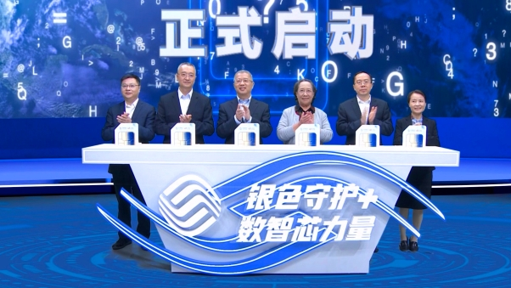
3.携手知名表演艺术家，打造公益宣传片《让爱连载》
携手知名表演艺术家-孙桂田，打造了一部公益宣传短片《让爱连载》，还原真实的生活场景，从年轻人的视角切入，发现并感受身边老年人的数字生活下的不易。知名老戏骨孙桂田已经80多岁，在现实生活中也是备受数字问题困扰，在影片中的演绎更能将观众带入情节。
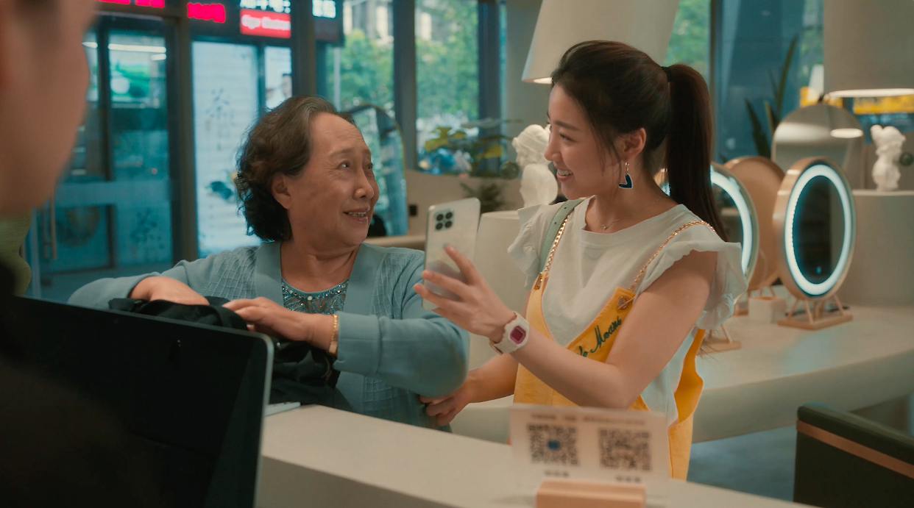
4.联动网红漫画家 将影片内容落地
联手网红漫画家大绵羊BOBO创作漫画版《让爱连载》。将影片故事内容落地，并制作成纸质版漫画手册，在移动各营业厅免费进行发放，成为老年人使用手机的漫画指南手册。将公益倡导落地到行到中，帮助更多人，切实做到“让爱连载。”
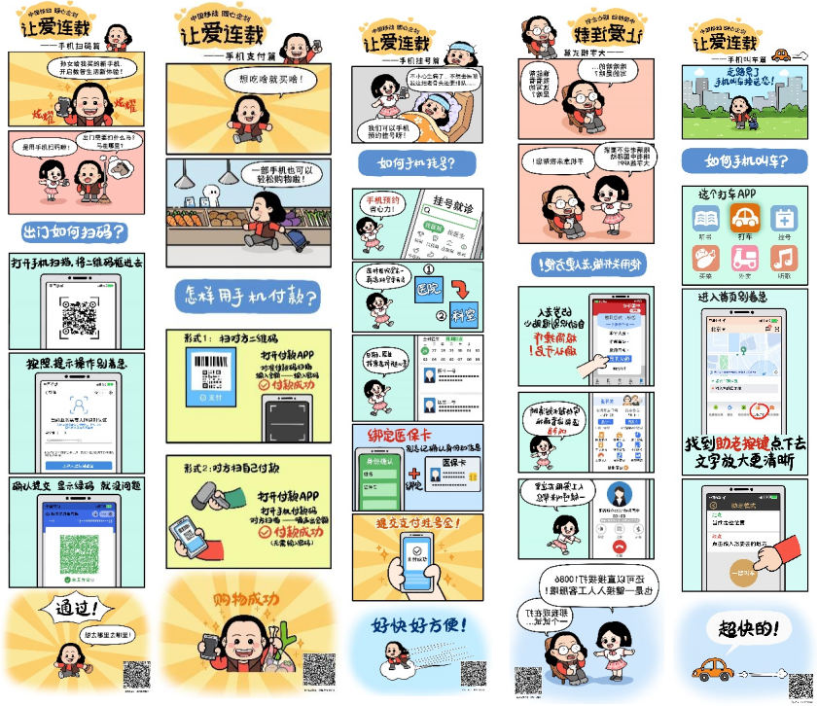
5.用“芯”守护，向老艺术家孙桂田赠卡，孙桂田作为老年人代表进行了系列宣讲。
执行过程/媒体表现
《让爱连载》视频链接：https://www.xinpianchang.com/a11905575?kw=%E8%AE%A9%E7%88%B1%E8%BF%9E%E8%BD%BD&from=search_post
「银色守护+ 数智芯联盟」
中国移动关切老年群体的现实需求，以“科技服务大众、智慧引领变革”为宗旨。用科技守护银发一族，联合社会更多力量，共建一个对老年群体更平等、更友好、更健康的数字生活环境，开启一场有“芯”的公益之旅。
开场：《银发“芯”愿》、《助力VCR》、《让爱连载》
携手知名表演艺术家-孙桂田，打造了一部公益宣传短片《让爱连载》，并在当日活动作为开场视频进行播放。
守候篇：领导致辞、主题演讲；守护篇：朗读者演讲 -《畅享“芯”生活》
孙桂田等三位老艺术家现场现场朗读，讲述当下老年人生活现状；大屏配合沙画表演，勾画未来数字“芯”生活美好蓝图。发布银色守护公益计划，发挥5G+科技在智慧助老方面的重要作用，满足老年朋友的美好生活需要。
线上线下广度覆盖，配合新华社、人民网、新华网、光明网、环球网、芒果TV、爱奇艺、腾讯视频、优酷、搜狐视频、今日头条、网易新闻、搜狐新闻、新浪新闻、趣头条、微博、知乎、快手、百度APP、百家号、咪咕视频全网发布，同时集省专协同作战。
营销效果与市场反馈
截至5月18日「让爱连载」全网曝光量累计超3.7亿；截517当日观看视频人次超过680万；央视、央广等权威媒体覆盖超5000万；新华社、人民邮电报等主流媒体曝光超296万；互联网媒体曝光超2.2亿；社会化传播声量超9600万。
#中国移动银色守护计划#热度霸屏社交平台，公益能量转化品牌流量，引发热烈讨论。
